**ОАО "Светлоградагромаш"**

****

**ПЛУГ НАВЕСНОЙ ПОВОРОТНЫЙ**

**ПНП-(6+1+1)х45 и модификация**

**полунавесной ППП-(6+1+1)х45**

**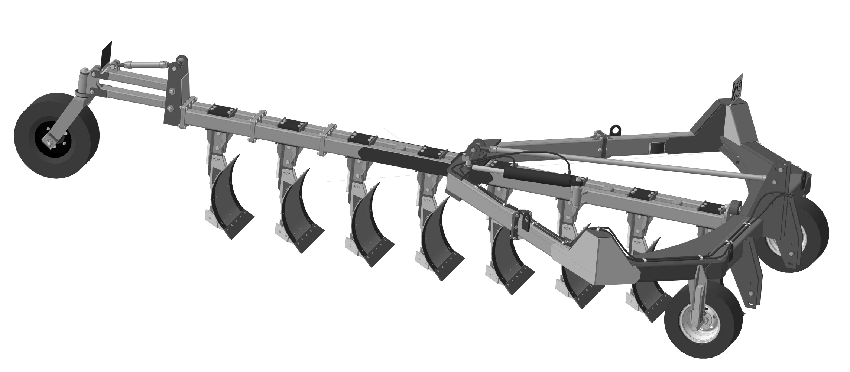**

**РУКОВОДСТВО ПО ЭКСПЛУАТАЦИИ**

**ПНП8.00.00.000РЭ**

г. Светлоград

**Уважаемый покупатель!**

Благодарим Вас за доверие, оказанное нам при покупке нашего орудия!

Прежде, чем приступать к работе с орудием, внимательно прочтите руководство по эксплуатации. Обратите внимание на правила техники безопасности, указанные в руководстве.

В руководстве по эксплуатации даны описания конструкции плуга, его параметров и показателей, требований безопасности при работе, эксплуатации и обслуживании, порядок подготовки плуга к работе и процесса работы, виды, периодичность и порядок, технических обслуживаний, перечни возможных неисправностей и их устранение, правила хранения, гарантии изготовителя, свидетельства о приемке, гарантийный талон.

Изменения в конструкции, не отраженные в данном руководстве по эксплуатации, могут быть проведены только с письменного согласия производителя.

Эксплуатируйте плуг в соответствии с правилами и с учетом требований безопасности, а так же руководствуясь здравым смыслом. Сохраните инструкцию, при необходимости Вы всегда можете обратиться к ней.

**В связи с постоянной работой по усовершенствованию изделия, повышающей его надежность и улучшающей условия эксплуатации, в конструкцию могут быть внесены незначительные изменения, не отраженные в настоящем издании.**

**ИСПОЛЬЗОВАНИЕ ПО НАЗНАЧЕНИЮ.**

* Перед началом эксплуатации орудия изучите данное руководство по эксплуатации с указаниями по технике безопасности!
* Плуг навесной поворотный ПНП (6+1+1)х45 и модификация плуг полунавесной поворотный ППП-(6+1+1)х45 предназначены исключительно для использования в сельскохозяйственных работах (использование по назначению). Любое применение, выходящее за эти рамки, считается использованием не по назначению!
* К использованию по назначению относится также соблюдение условий эксплуатации, техобслуживания и ремонта оборудования, предписываемых изготовителем!
* Запрещается допускать к работе с плугом ПНП-(6+1+1)х45 и модификации ППП-(6+1+1)х45 лиц, не имеющих документов на право управления тракторами, а также не прошедших инструктаж по технике безопасности!
* Необходимо соблюдать соответствующие правила по предотвращению несчастных случаев, а также прочие общепринятые правила техники безопасности, оказания первой помощи и дорожного движения!

**ЭКСПЛУАТАЦИЯ ПЛУГА.**

* Если плуг отгружается заводом-изготовителем в разобранном виде отдельными упаковочными местами, то при погрузке этих мест соблюдайте безопасность приемов погрузочно-разгрузочных работ.
* Убедитесь, что мощности трактора достаточно для работы с данным плугом.
* Запрещается вводить в эксплуатацию машины, не прошедшие обкатку.
* Присоединение плуга к трактору производится в условиях, гарантирующих безопасность этой операции, в соответствии с требованиями данной инструкции.
* Плуг навесной поворотный ПНП-(6+1+1)х45 и его модификацию полунавесной ППП-(6+1+1)х45 ставить на хранение только на ровной твердой площадке!
* **Внимание! В гидросистему плуга залито масло И-20А. В случае несовместимости с маслом, используемом в гидросистеме трактора, необходимо слить масло из гидросистемы плуга в соответствующую тару для последующей утилизации, которая должна быть выполнена надлежащим образом.**

СОДЕРЖАНИЕ

1. ПРАВИЛА ТЕХНИКИ БЕЗОПАСНОСТИ……….………………………....…….6
   1. Общие указания по технике безопасности…………………..….……….6
   2. Навеска орудия…………………………………………………………..…….…….7
   3. Гидравлическая система…………………………………………….……….…..7
   4. Шины………………………………………………………………………….……….….8
   5. Техобслуживание……………………………………………………….……….…..8
   6. Безопасное транспортирование машины………………………….………8
   7. Назначенные показатели………………………………………………….…….11
   8. Перечень критических отказов……………………………..…….………….11
   9. Действия персонала в случае инцидента……………….…………..11
   10. Критерии предельных состояний…………………………….….………11
   11. Вывод из эксплуатации и утилизация…………………….….……..11
2. ПРЕДУПРЕЖДАЮЩИЕ ЗНАКИ…………………………………...…….………12
   1. Общие сведения…………………………………………………….………………12
   2. Значения сигнальных табличек……………………………….………….….12
   3. Значения предупреждающих графических символов ……….…….13
3. ОБЩЕЕ ОПИСАНИЕ И ТЕХНИЧЕСКАЯ ХАРАКТЕРИСТИКА….….……14
   1. Назначение и область применения плуга……………………………….14
   2. Краткие сведения об устройстве плуга…………………………………..14
   3. Основные технические данные………………………………………..…….16
4. ПОДГОТОВКА ТРАКТОРА………………………………………..………….…..17
   1. Шины……………………………………………………………………………….…….17
   2. Верхняя центральная тяга……………………………………………….……..17
   3. Регулирование……………………………………………………………………..…17
   4. Передний балласт……………………………………………………….………….17
5. НАВЕШИВАНИЕ И СНЯТИЕ ПЛУГА…………………………….…….…….…18
   1. Навешивание плуга……………………………………………………….…….….18
   2. Снятие плуга…………………………………………………………….…….……...19
6. ПРАВИЛА ЭКСПЛУАТАЦИИ И РЕГУЛИРОВКИ……………..…………….20
   1. Подготовка плуга…………………………………………………………………..20
   2. Навешивание плуга………………………………………………………………..21
   3. Основные регулировки……………………………………………………………21
   4. Припашка плуга…………………………………………………..………………...21
   5. Контроль качества пахоты……………………………………………..……….22
7. ПОВОРОТ РАМЫ ПЛУГА…………………………………………….…………….23
   1. Общие положения………………………………………………….……………….23
   2. Поворот рамы плуга на краю поля…………………………………………..23
8. РАЗВОРОТ НА КРАЮ ПОЛЯ……………………………………………………….23
9. ТЕХНИЧЕСКОЕ ОБСЛУЖИВАНИЕ…………………………………….…........24
10. ПЕРЕЧЕНЬ ВОЗМОЖНЫХ НЕИСПРАВНОСТЕЙ……….…………………….26
11. ПРАВИЛА ХРАНЕНИЯ………………………………………………………….……..27
12. ПЕРЕЧЕНЬ ПОДШИПНИКОВ………………………………………………..……..28
13. ПЕРЕЧЕНЬ МАНЖЕТ…………………………………………………..………………29
14. СХЕМА СМАЗКИ…………………………………………………………………………29
15. СХЕМА ГИДРАВЛИЧЕСКАЯ…………………………………………………..…….30
16. ТАРА И УПАКОВКА…………………………………………………………………….31
17. ТРАНСПОРТИРОВАНИЕ……….……………………………………………….......31

ПАСПОРТ…………………………………………………………………………….………...33

КОМПЛЕКТНОСТЬ………………………………………………………………..….……..34

ГАРАНТИИ ИЗГОТОВИТЕЛЯ…………………………………………………….……….34

СВИДЕТЕЛЬСТВО О ПРИЕМКЕ………………………………………………….…..….35

СВИДЕТЕЛЬСТВО О КОНСЕРВАЦИИ……………………………….…………………35

СВИДЕТЕЛЬСТВО ОБ УПАКОВКЕ………………………………………….………..…36

ГАРАНТИЙНЫЙ ТАЛОН…………………………………………………………………....37

СЕРТИФИКАТ СООТВЕТСТВИЯ……………………………………….…….……….….38

ОПРОСНЫЙ ЛИСТ…………………………………………………………………………….40

1. **Правила техники безопасности и предотвращения несчастных случаев.**

|  |  |
| --- | --- |
| Описание: 151880_w640_h640_139.gif | Выполнение настоящих правил по технике безопасности обязательно для лиц, обслуживающих агрегат. |

**1.1 Общие указания по технике безопасности.**

* Перед каждым пуском в эксплуатацию проверять агрегат и трактор на соответствие требованиям безопасности движения и эксплуатации!
* Наряду с указаниями настоящей инструкции по эксплуатации соблюдайте общепризнанные правила техники безопасности и предотвращения несчастных случаев!
* Запрещается допускать к работе с агрегатом лиц, не имеющих документов на право управления тракторами, а также не прошедших инструктаж по технике безопасности!
* Перед началом движения агрегат должен быть переведен в транспортное положение и заблокирован транспортным упорами от опускания!
* Таблички с предупреждениями и указаниями содержат важные указания по безопасной эксплуатации; соблюдайте их в интересах Вашей безопасности!
* При движении по дорогам общего пользования соблюдайте "правила дорожного движения"!
* Перед началом работы необходимо ознакомится со всеми устройствами и элементами управления, а также с их функциями. Во время эксплуатации это слишком поздно!
* Лицо, обслуживающее агрегат, должно иметь плотно облегающую одежду. Не надевать свободную одежду!
* Важно содержать агрегат в чистоте с целью предотвращения возникновения пожара!
* Перед началом движения проверить прилегающую зону! (Дети!) Следить, чтобы был достаточный обзор!
* Запрещается находиться впереди агрегата во время его движения!
* Запрещается садиться на раму плуга во время его работы или транспортировки!
* При сцеплении и расцеплении агрегатов на тракторе соблюдать особую осторожность!
* Во время движения никогда не покидать место водителя!
* Необходимо обратить внимание на достаточную управляемость и тормозные характеристики!
* На поворотах учитывать большую длину и инерционную массу агрегата!
* Запрещается работать трактором с неисправной гидросистемой!
* Запрещается находиться в рабочей зоне!
* Запрещается находиться в зоне вращательного и поворотного движения агрегата!
* Гидравлическое оборудование (например, оборот плуга) разрешается включать только в том случае, если в зоне поворотного движения не находятся люди!
* В зонах, где оператор не затрачивает энергии на создание сил движения, (например, гидравлика) находятся места, где можно получить ушиб и резаную рану!
* Запрещается стоять между трактором и агрегатом, если транспортное средство не заблокировано от скатывания стояночным тормозом и/или противооткатными упорами!

**1.2 Навеска орудия**

• При использовании плуга, соблюдайте специальные и общие требования техники безопасности, содержащиеся в настоящем руководстве по эксплуатации, а также действующие правила дорожного движения

* Перед навешиванием и снятием орудий на трехточечную навеску / с навески, приведите обслуживающие механизмы в положение, исключающее произвольное поднятие или опускание механизма!
* При использовании трехточечной навески, все виды оборудования, навешиваемого на трактор и агрегат, должны соответствовать друг другу, или должны быть приведены в соответствие!
* В области трехточечной навески существует опасность получения травм вследствие защемления!
* При использовании внешнего управления трехточечной навески запрещается находиться между трактором и агрегатом!
* В транспортном положении агрегата всегда следите за тем, чтобы боковые раскосы трактора были заблокированы!
* При движении по дороге с поднятым агрегатом, рычаг управления должен быть заблокирован от опускания!

**1.3 Гидравлическая система.**

* Гидравлическая система находится под высоким давлением!
* При подключении гидравлических цилиндров необходимо обратить внимание на правила подключения гидравлических шлангов!
* При подключении гидравлических шлангов к гидравлике трактора необходимо обратить внимание на то, чтобы гидравлические системы как трактора, так и агрегата не находились под давлением!
* В гидравлических соединениях между трактором и агрегатом соединительные муфты и штекеры должны быть соединены согласно гидравлической схеме, с тем, чтобы исключить ошибки в управлении!
* Регулярно проверять гидравлические шланги и в случае наличия их повреждения или старения заменять! Вновь устанавливаемые шланги должны соответствовать техническим требованиям изготовителя агрегата!
* При поиске мест течи использовать надлежащие вспомогательные средства, чтобы избежать травмы!
* Жидкость (гидравлическая жидкость), выходящая под высоким давлением может проникнуть в кожу и вызвать тяжелые травмы! В случае получения травмы сразу же обратиться к врачу! Опасность заражения!
* Перед началом работ с гидравликой агрегат опустить, сбросить давление в системе и заглушить двигатель!
* Уточните совместимость масла гидросистемы плуга с маслом, используемым в гидросистеме трактора.

**1.4 Шины.**

* Для монтажа шин необходимо иметь достаточные знания и соответствующий монтажный инструмент!
* Ремонтные работы на шинах и колесах должны проводиться только специалистами и с использованием надлежащего монтажного инструмента!
* Регулярно проверять давление в шинах! Давление должно соответствовать предписанному!

**1.5 Техобслуживание.**

* Работы по ремонту, техническому обслуживанию и чистке, а также устранение неполадок обязательно должны осуществляться только при остановленном двигателе! – Извлечь ключ зажигания!
* Регулярно проверять резьбовые соединения и в случае необходимости подтягивать!
* Для безопасного проведения работ по техобслуживанию поднятого агрегата использовать опорные элементы!
* При замене режущих рабочих органов использовать подходящий инструмент и рукавицы!
* Утилизацию масел, смазки осуществлять в установленном порядке!
* При выполнении электросварочных работ на тракторе и установленных агрегатах отсоединять кабель на генераторе и аккумуляторе!
* Запчасти должны соответствовать техническим характеристикам, установленным заводом-изготовителем! Используйте фирменные запчасти!

**1.6 Безопасное транспортирование машины.**

* Максимально допустимая скорость для агрегата составляет 15 км/ч. Некоторые неровные участки дороги требуют еще более низкой скорости. Резкое торможение может привести к заносу и опрокидыванию прицепного орудия.
* Соблюдайте "правила дорожного движения".
* Следуйте инструкциям из руководства к трактору для определения максимальной буксируемой нагрузки. Недостаточная нагрузка на управляемых колесах может привести к потере управления;
* Используйте отражатели или флажки для ограждения машины в случае аварийной остановки на дороге;
* Остерегайтесь линий электропередач и других надземных препятствий при транспортировке. Ознакомьтесь с транспортными габаритами в разделе «Основные технические данные».
* Запрещена транспортировка трактором по дорогам общего пользования плуга ПНП-(6+1+1)х45 и его модификации ППП-(6+1+1)х45. Перевозка по дорогам общего пользования осуществляется погрузкой в кузов отдельного транспорта.

|  |  |
| --- | --- |
| **Не допускайте пассажиров на технику.**   * Пассажиры ограничивают обзор оператору. Пассажиры могут получить травму посторонними предметами или упасть с агрегата. * Никогда не допускайте детей к управлению техникой; * Не подпускайте посторонних лиц к технике вовремя ее эксплуатации. |  |
| **Остерегайтесь жидкостей под высоким давлением.**   * Утечка жидкостей под высоким давлением может привести к их проникновению под кожу и вызвать тяжелые травмы. * Сбрасывайте давление перед отсоединением гидравлических шлангов; * Проверяйте систему на наличие утечки с помощью бумаги или картона, НИКОГДА НЕ ИСПОЛЬЗУЙТЕ НЕЗАЩИЩЕННЫЕ РУКИ; * Используйте защитные очки, перчатки при работе с гидравлической системой; * В случае получения травмы, сразу же обратитесь к врачу. Любая жидкость, попавшая под кожу, должна быть удалена хирургическим путем; в противном случае может развиться гангрена. |  |
| **Соблюдайте технику безопасности при техническом обслуживании.**   * Изучите порядок выполнения действий перед осуществлением работ. Используйте соответствующие инструменты и оборудование. Для получения дополнительной информации обратитесь к этому руководству; * Работайте в чистом, сухом месте; * Перед выполнением работ опустите агрегат, поставьте трактор на стояночный тормоз, выключите двигатель и извлеките ключ из замка зажигания; * Убедитесь, что давление в системе снижено; * Осмотрите все детали. Убедитесь, что все детали исправны и установлены надлежащим образом; * Очистите орудие от излишков смазки, масла или растительных остатков; * Уберите все инструменты и неиспользованные детали с машины перед запуском. |  |
| **Примите меры на случай возникновения чрезвычайной ситуации.**   * Примите меры на случай возникновения пожара; * Держите аптечку первой помощи и огнетушитель под рукой: * Укажите номера срочного вызова врача, скорой помощи и пожарной бригады возле телефона. |  |
| **Используйте средства индивидуальной защиты.**   * Используйте защитную одежду и приспособления; * Используйте соответствующую одежду. Одежда не должна быть слишком свободной; * Длительное воздействие сильного шума может привести к нарушениям или потере слуха, используйте средства защиты органов слуха, такие как защитные наушники. * Управление машинами и оборудованием требует полного внимания оператора, не слушайте музыку в наушниках вовремя работы с машиной. |  |
| **Соблюдайте технику безопасности при смене шин.**   * Смена шин может представлять опасность и должна выполняться квалифицированным персоналом с помощью надлежащих инструментов и оборудования. * При накачивании шин, используйте надежное крепление и шланг достаточной длины для того, чтобы Вы не находились непосредственно перед или над накачиваемой шиной. Если возможно, используйте защитное ограждение; * При снятии и установке колес, используйте оборудование с соответствующей допустимой нагрузкой. |  |

**1.7 Назначенные показатели**

**Назначенный срок хранения**: на плуг состав­ляет 10 лет, при этом нагрузка на колеса должна быть снята, техника должна нахо­диться в сухом и чистом месте без образования конденсата, должна быть законсер­вирована и упакована. Требования по хранению техники должны быть выполнены.

**Назначенный срок службы**: 8 лет, при проведении регламентных работ и со­блюдении условий эксплуатации.

**1.8 Перечень критических отказов, возможные ошибочные действия персонала, которые приводят к инциденту или аварии**

– Неисправности в элементах навески плуга;

– Повреждения шлангов, соединителей гидравлической системы;

– Излом рамы;

– Нарушение правил эксплуатации техники.

**1.9 Действия персонала в случае инцидента, критического отказа или аварии**

При возникновении инцидента или аварии следует незамедлительно остановить работу техники, обратиться в сервисную службу, действовать по указаниям службы сервиса, если таковые поступили, и не допускать нахождение людей в зоне агрегата.

**1.10 Критерии предельных состояний**

Критерием предельного состояния является необратимая деформация рамы агрегата, исключающая эксплуатацию агрегата в нормальном режиме.

**1.11 Вывод из эксплуатации и утилизация**

При достижении конца срока эксплуатации плуга или его компонентов , их передача для утилизации должна быть выполнена надлежащим образом. При этом следует соблюдать предписания соответствующих местных органов власти.

Эксплуатационные материалы в машине требуют специальной утилизации, не допускается их попадание в окружающую среду. Дополнительную информацию от­носительно утилизации можно получить у соответствующих местных органов вла­сти.

– Упаковочные материалы использовать вторично, передавать в места вторичного использования и не смешивать с бытовым мусором.

– Эксплуатационные материалы, такие как масло, гидравлическая жидкость, требуют обращения как специальные отходы, их следует утилизировать надлежащим образом.

1. **Предупреждающие знаки.**
   1. **Общие сведения**

Плуг навесной поворотный ПНП-(6+1+1)х45 и его модификация ППП-(6+1+1)х45 оснащены всем оборудованием, необходимым для надежной эксплуатации. Там, где нельзя было полностью обезопасить опасные места, не уменьшая эксплуатационную надежность агрегата, находятся предупреждающие знаки, указывающие на эти остаточные виды опасности.

**2.2 Значение сигнальных табличек**

Ознакомьтесь, пожалуйста, с сигнальными табличками.

**ОПАСНОСТЬ.** Указывает на ситуацию непосредственной опасности, которая, если не будет предотвращена, приведет к смерти или серьезной травме. Знаки безопасности, идентифицируемые словом-сигналом ОПАСНОСТЬ, используются редко и только в ситуациях, представляющих наиболее серьезные опасности.

**ВНИМАНИЕ.** Указывает на потенциальноопасную ситуацию, которая, если не будет предотвращена, может привести к смерти или серьезной травме. Опасность, идентифицируемая словом-сигналом ВНИМАНИЕ, представляет меньший риск травмы или смерти, чем риски, идентифицируемые словом-сигналом ОПАСНОСТЬ.

**ПРЕДУПРЕЖДЕНИЕ.** Указывает на потенциальноопасную ситуацию,которая ,если она не будет предотвращена, может привести к легкой или умеренной травме. ПРЕДУПРЕЖДЕНИЕ также может использоваться для предупреждения о небезопасной практике, связанной с событиями, которые могут приводить к получению травмы персоналом.

|  |  |
| --- | --- |
|  |  |
|  | |
|  |  |

**2.3 Значение предупреждающих графических символов**

Ознакомьтесь, пожалуйста, со значением предупреждающих графических символов.

|  |  |
| --- | --- |
| Описание: geraetekennzeichen-betriebsanleitung-u-sicherheitshinweise-e4020h-24569 (1).jpg | **ВНИМАНИЕ:** Перед пуском в эксплуатацию изучите инструкцию по эксплуатации и соблюдайте указания по техники безопасности! |
| Описание: geraetekennzeichen-betriebsanleitung-u-sicherheitshinweise-e4020h-24569 (1).jpg | **ВНИМАНИЕ:** Перед проведе­нием работ по техническому обслужи­ванию и ремонту заглушите двигатель и извлеките ключ! |
| Описание: geraetekennzeichen-betriebsanleitung-u-sicherheitshinweise-e4020h-24569 (1).jpg | **ВНИМАНИЕ:** Не находиться в рабочей зоне и в зоне поворотного движения агрегата! |
| |  | | --- | |  | | **ВНИМАНИЕ:** Не находиться в зоне вращательного и поворотного движения агрегата! |

1. **Общее описание и техническая характеристика.**

**3.1 Назначение и область применения плуга.**

# Плуг навесной поворотный ПНП-(6+1+1)х45 и его модификация полунавесной ППП-(6+1+1)х45 предназначены для пахоты почв под зерновые и технические культуры на глубину до 30 см, не засоренных камнями, плитняком и другими препятствиями, с удельным сопротивлением до 0,09 МПа (0,9 кг/см2), при влажности почвы до 30% и твердости до 4 Мпа. с уклоном до 8º.

# Если основная обработка почвы «Пахота» затруднена из за большого количества пожнивных остатков, плуг забивается ,нагребает кучи рекомендуется провести операцию лущение. Пожнивное лущение стерни агротехнически оправдано. После лущения на поле остается равномерный слой стерни и рыхлой почвы; в результате почва при вспашке вполне удовлетворительно крошится, и получается относительно выровненная поверхность пашни. Расход горючего на вспашку предварительно взлущенного поля до 22% меньше, чем невзлущенного.

**3.2 Краткие сведения об устройстве плуга.**

**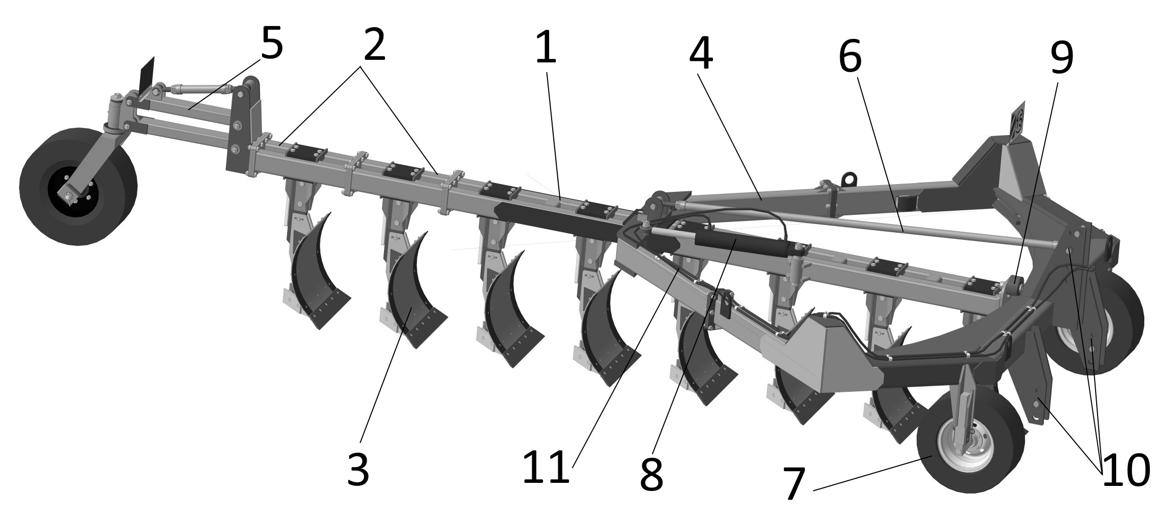**

Плуг ПНП-(6+1+1)х45 состоит из следующих узлов:

- рамы, изготовленной из стального прямоугольного профиля и состоящей из бруса несущего(п.1) и пристежек(п.2);

- механизма поворота состоящего из рамы поворота(п.4) подшипникового узла(п.9) и гидроцилиндра двухстороннего действия(п.8), соединенных гидравлическими шлангами с гидросистемой трактора;

- трехточечной навески плуга на трактор(п.10) (для ППП-(6+1+1)х45 верхняя точка присоединения не используется);

- рабочих органов плуга (п.3), каждый из которых состоит из стойки, башмака, лемеха, отвала, полевой доски;

- задний механизм заглубления (п.5) с пневматическим колесом;

- двух передних опорных колес с механизмом регулировки глубины хода рабочих органов (п.7);

-центральной тяги(п.6);

- гидротрассы(п.11);

На раму плуга устанавливается от 6 до 8 рабочих органов за счет присоединения двух задних пристежек (п.2).

Корпуса плуга оснащены предохранительными срезными болтами, которые позволяют при встрече острия лемеха с препятствием, отвести корпус назад, предохраняя его от повреждения.

Задний колесный механизм плуга ПНП-(6+1+1)х45

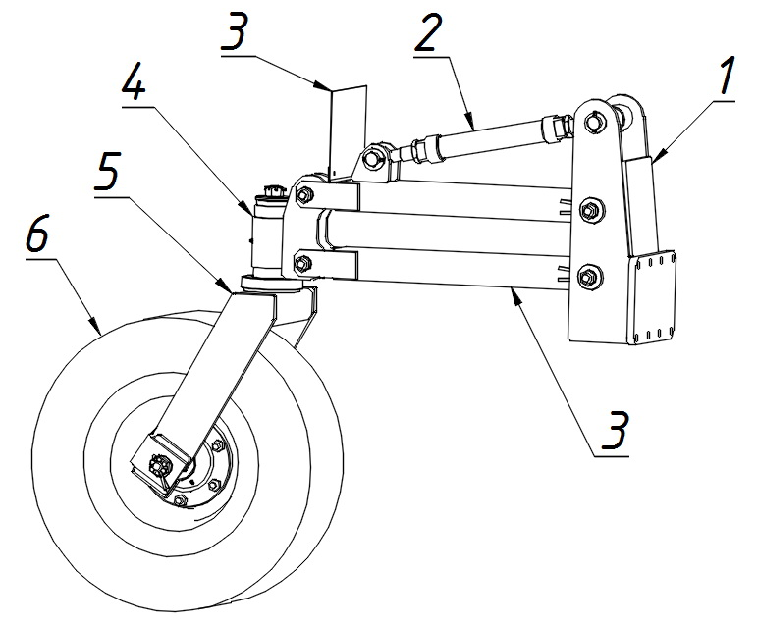

1 - кронштейн с плитой присоединительной; 2 – винт регулировочный с контргайками; 3 –щиток сигнальный; 4 – шарнир; 5 – маятник; 6 – пневматическое колесо.

На плуге ППП-(6+1+1)х45 установлен задний гидрофицированный механизм заглубления, управление которым осуществляется с помощью дополнительной гидротрассы.

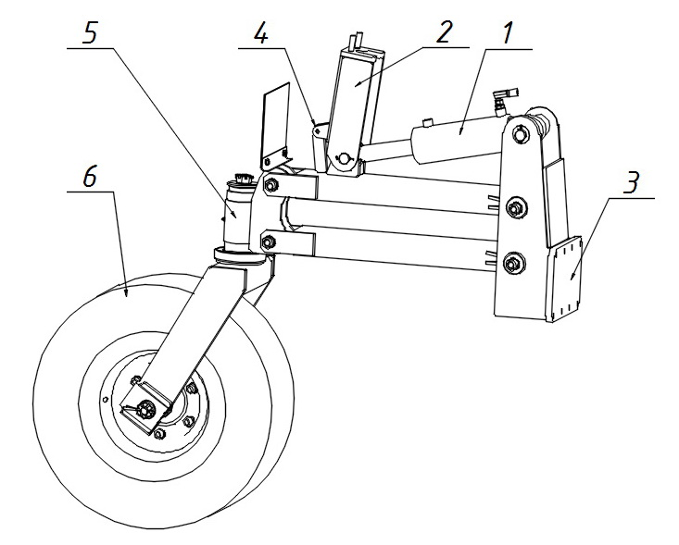

Гидрофицированный механизм заглубления: 1 - гидроцилиндр с регулировочной гайкой величины заглубления; 2 – упор транспортный; 3 – кронштейн с плитой присоединительной; 4 – фиксатор упора; 5 – шарнир; 6 – пневматическое колесо.

**3.3 Основные технические данные.**

|  |  |  |
| --- | --- | --- |
| Наименование показателей | ПНП-(6+1+1)х45 | ППП-(6+1+1)х45 |
| Тип | навесной  поворотный | полунавесной поворотный |
| Агрегатируется (тяговый класс) | 5-6 | 5-6 |
| Рабочая скорость, км/ч | До 10 | До 10 |
| Ширина захвата плуга, м | 3,6±10% | 3,6±10% |
| Транспортная скорость, км/ч | До 15 | До 15 |
| Производительность за час основного времени, га  (при скорости V=10 км/ч) | Не менее 2,6±0,3 | Не менее 2,6±0,3 |
| Количество персонала обслуживающего агрегат, чел. | 1(тракторист) | 1(тракторист) |
| Габаритные размеры плуга, мм:  - в рабочем положении |  |  |
| длина | 7680±100 | 7680±100 |
| ширина | 4300±100 | 4300±100 |
| высота | 1740±50 | 1740±50 |
| - в транспортном положении |  |  |
| длина | 7680±100 | 7680±100 |
| ширина | 4300±100 | 4300±100 |
| высота | 2750±50 | 2100±50 |
| Дорожный просвет, мм | Не менее 300 | Не менее 300 |
| Масса плуга, кг | 3020±100 | 3020±100 |
| Макс. статическая вертикальная нагрузка на сцепное устройство, кг | 3050±50 | 3050±50 |
| Минимальный радиус поворота агрегата по крайней наружной точке, м | Не более 10,5 | Не более 10,5 |
| Расстояние от опорной плоскости корпусов до нижней части рамы, мм | 935±10 | 935±10 |
| Расстояние между корпусами по ходу плуга, мм | 705±10 | 705±10 |
| Количество корпусов, шт. | 8 | 8 |
| Ширина захвата корпуса, см | 45 | 45 |
| Глубина обработки почвы, см | До 30 | До 30 |
| Трудоемкость составления агрегата, чел.-ч | Не более 0,3 | Не более 0,3 |
| Наработка на отказ (без учета замены рабочих органов при их нормативной наработке), ч | Не менее 100 | Не менее 100 |
| Назначенный срок службы, лет | 8 | 8 |

1. **Подготовка трактора**

**4.1 Шины**

Давление воздуха, особенно в задних шинах трактора, должно быть одинаковым. При тяжелых условиях эксплуатации используйте дополнительный колесный балласт или равномерно наполните шины водой. Смотрите руководство по эксплуатации изготовителя трактора!

**4.2 Верхняя центральная тяга**

Если на тракторе имеется несколько точек присоединения верхней центральной тяги, то она должна устанавливаться со стороны трактора по возможности в самое высокое положение.

**ВНИМАНИЕ:** Некоторые тракторы оборудованы автоматическими боковыми раскосами, которые должны быть отрегулированы специальным образом. Если трактор внезапно начнет уводить в сторону, или ширина захвата плуга при обороте вправо и влево будет неравномерной, то причину следует искать в неразомкнутых боковых раскосах. В этом случае необходимо проверить работу стопорного устройства автоматических боковых раскосов и при необходимости вновь отрегулировать его. Смотрите руководство по эксплуатации изготовителя трактора.

**4.3 Регулирование**

Гидравлика трактора при вспашке должна быть переключена в плавающее положение. Смотрите руководство по эксплуатации изготовителя трактора.

**4.4 Передний балласт**

Необходимо следить за обеспечением достаточного переднего балласта. Смотрите также руководство по эксплуатации изготовителя трактора! Передняя ось должна постоянно находиться под нагрузкой, обеспечивающей достаточную управляемость трактора.

Достаточная управляемость обеспечивается тогда, когда на переднюю ось трактора при поднятом плуге приходится не менее 20% эксплуатационной массы трактора.

1. **Навешивание и снятие плуга**
   1. **Навешивание плуга**

**Опасность травмирования при остановленном агрегате**

* Никогда не входите в опасную зону между трактором и агрегатом.
* Прочитайте и соблюдайте раздел "Меры безопасности и меры защиты", а также специальные указания по технике безопасности "Опасность травмирования при остановленном агрегате". При нахождении на неподвижном агрегате можно получить серьезные травмы, например, оступившись или споткнувшись. Заходить на остановленный агрегат запрещено.

**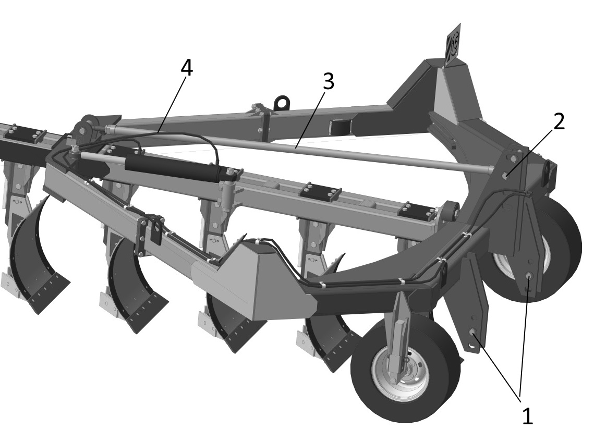**

Плуг ПНП-(6+1+1)х45, установленный в рабочем положении, навешивается на трактор следующим образом:

− Подведите трактор задним ходом так, чтобы нижние тяги навесной системы трактора оказались против соответствующих пальцев (п.1) навески плуга!

− Соедините нижние тяги с пальцами навески и застопорите!

− К одному из верхних отверстий (п.2) навески плуга присоедините верхнюю тягу навески трактора (для модификации ППП-(6+1+1)х45 не используется). Застопорите палец центральной тяги. Используйте только пальцы, поставляемые с плугом!

− Подсоедините гидравлические шланги (п.4). Для присоединения цилиндра поворота несущего бруса используйте одну секцию гидрораспределителя трактора, для подключения заднего гидрофицированного механизма, используйте другую секцию!

− Установите предупредительные таблички.

− полностью поднимите плуг, а затем поверните несущий брус рамы плуга в среднее положение!

− Плуг ППП-(6+1+1)х45 следует поднимать с помощью навески и заднего гидрофицированного механизма.

**Для транспортировки обязательно зафиксируйте гидроцилиндр транспортным упором.**

**5.2 Снятие плуга**

− Плуг должен ставиться на хранение на твердой и ровной площадке!

− Поверните несущий брус рамы плуга в среднее положение!

− Для модификации ППП-(6+1+1)х45 поднимите и зафиксируйте транспортный упор!

− Полностью опустите плуг!

− Переведите гидросистему трактора в плавающее положение, чтобы устранить давление в гидравлических шлангах (п.4) и заглушите двигатель!

− Отсоедините верхнюю центральную тягу от плуга!

− Отсоедините гидравлические шланги (п.4) и наденьте защитные колпачки!

− Отсоедините нижние тяги от пальцев навески (п.1)!

1. **Правила эксплуатации и регулировки**

**6.1. Подготовка плуга**

При первом использовании необходимо выполнить следующие действия по монтажу, сборке и регулировки, а также ознакомиться с агрегатом и его функциями.

Если плуг поступил в разобранном виде, необходимо собрать его согласно схеме:

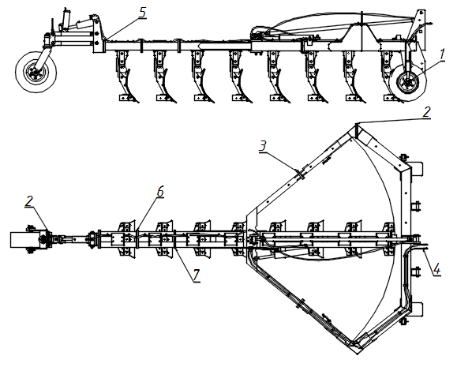

Порядок сборки плуга: установите несущий брус на твердую ровную поверхность, с помощью болтов М20х80 зафиксируйте соединительные плиты поз. 3,6,7. Установите сигнальные таблички поз. 2. Установите колесные механизмы поз. 1. Зафиксируйте рукава гидротрассы поз.4 скобами, находящимися на раме. Установите центральную тягу с небольшим преднатягом как указанно на схеме.

Внимательно осмотрите плуг, проверьте крепление деталей, все гидравлические соединения, а также давление в шинах. Смажьте подшипники поворотных механизмов рамы и трущиеся поверхности деталей не имеющих масленки!

**6.2. Навешивание плуга**

Соедините плуг с трактором (см. раздел "Навешивание и снятие плуга")!

**6.3. Основные регулировки**

На раму плуга устанавливается от 6 до 8 рабочих органов за счет присоединения двух задних пристежек(п.1);

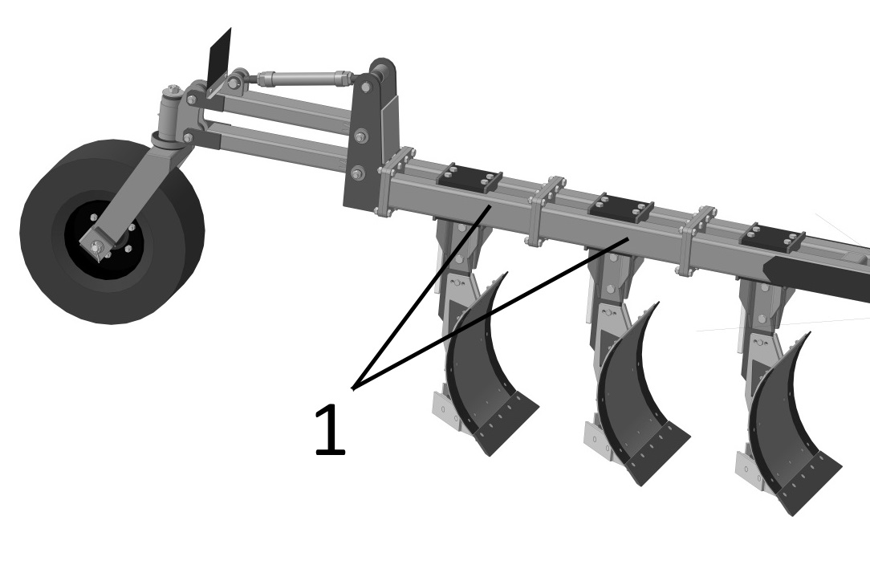

Глубина пахоты плуга (корпусов) регулируется винтами опорных колес (п.2) и винтом заднего механизма заглубления(п.1); для модификации ППП-(6+1+1)х45 регулировка заднего гидрофицированного механизма заглубления осуществляется гайкой гидроцилиндра (смотри раздел 3.2)

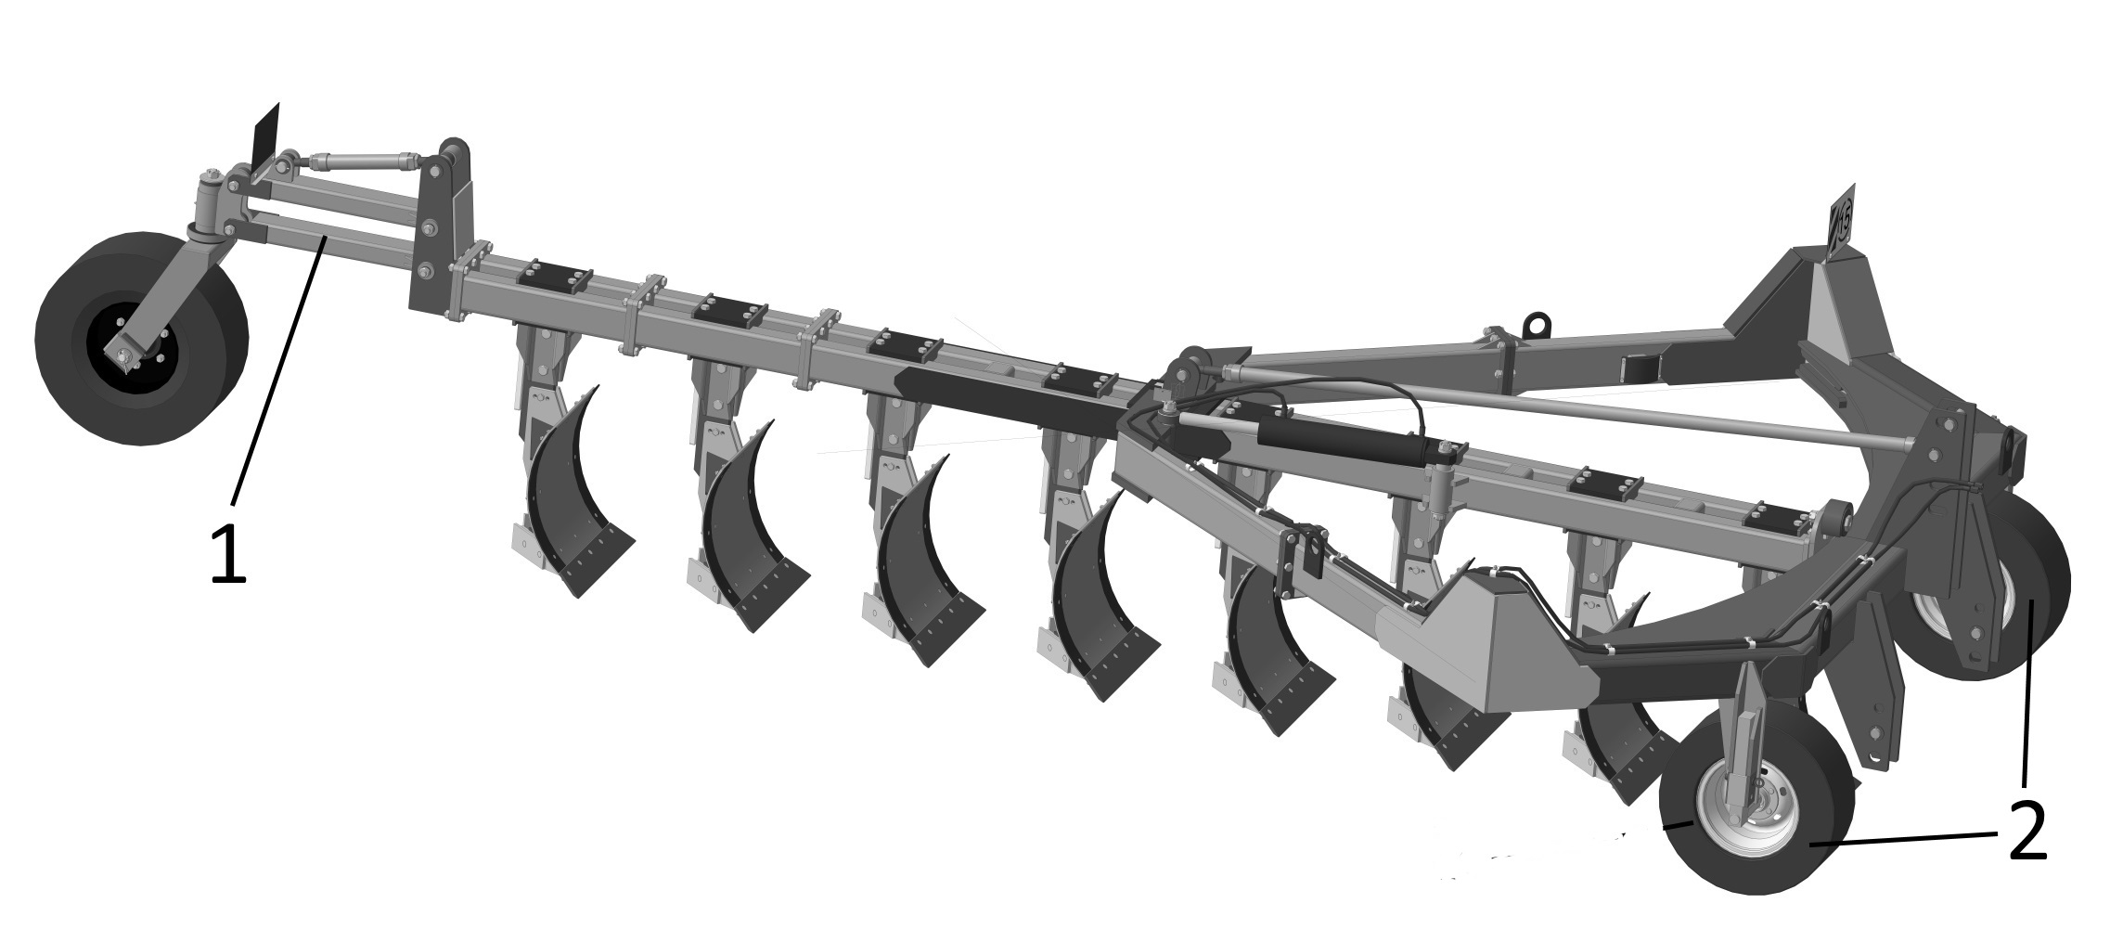

**6.4.Припашка плуга**

Произведите припашку плуга. Для прохода первой борозды установите глубину пахоты, равную примерно ½ заданной. Навеску трактора поднимите так, чтобы в пахоте плуг был наклонен назад, и первый корпус пахал на глубину около 10 см. В этом случае задний корпус будет пахать на глубину, близкую к заданной

После отбивки борозды навеска опускается до уровня, заданного передним опорным колесом. Отрегулируйте в пахоте плуг по глубине и выровняйте раму.

**6.5. Контроль качества пахоты**

Правильность хода рамы проверяйте в двух плоскостях:

- в продольной (вдоль борозды со стороны непаханого поля);

- в поперечной (сзади).

Рама должна быть параллельна поверхности поля. При необходимости отрегулируйте параллельность в продольной плоскости с помощью заднего центрального регулировочного винта, а в поперечной – опорными колесами (спереди).

Проверьте глубину пахоты и при необходимости откорректируйте ее опорными колесами и задним регулировочным винтом.

Правильно отрегулированный плуг должен в пахоте идти устойчиво, без перекосов в сторону и по ходу, все корпуса должны вспахивать почву на одинаковую глубину; пахота должна быть без недовалов пласта, заделка растительности - полная.

Следите за правильностью вождения агрегата. Правильность вождения определяется по слитности пахоты между проходами. Слитность пахоты между проходами не должна отличаться от слитности между корпусами.

• При отбивке загонок и при опахивании краев поля запрещается заглублять первый корпус глубже 10 см. Невыполнение этого требования ведет к поломке плуга.

•При транспортных переездах следите, чтобы не происходило произвольного опускания навески трактора.

•Не рекомендуется работать плугом с затупленными лемехами и лемехами, достигшими предельного износа, так как при этом значительно увеличивается тяговое сопротивление плуга и повышается расход топлива.

•Следите за тем, чтобы плуг был всегда в исправном состоянии. Не работайте неисправным плугом. Выполняйте все требования инструкции по эксплуатации – этим вы обеспечите долголетнюю надежную работу плуга.

•**Чтобы не допустить поломки гидроцилиндра и элементов рамы необходимо провести своевременное обслуживание.**

•ПРИ ЗАГЛУБЛЕННЫХ РАБОЧИХ ОРГАНАХ ЗАПРЕЩАЕТСЯ: ДВИЖЕНИЕ ТРАКТОРА ЗАДНИМ ХОДОМ И ПОВОРОТЫ АГРЕГАТА.

1. **Поворот рамы плуга**
   1. Общие положения

Поворот рамы плуга осуществляется благодаря наличию подшипникового узла и гидроцилиндра двухстороннего действия. Для осуществления процесса поворота необходимо переключить рычаг управления гидросистемой трактора в соответствующее положение, тем самым подавая давление к соответствующей полости гидроцилиндра.

Для перевода плуга из транспортного положения в рабочее (и обратно) необходимо повернуть несущий брус плуга в любую сторону до упора (или вернуть его в среднее положение)!

После осуществления поворота установите рычаг управления в нейтральное положение. Затем можно будет провести новый поворот!

7.2 Поворот рамы плуга на краю поля

Для осуществления поворота несущего бруса плуга на краю поля необходимо:

- подать давление к соответствующей полости гидроцилиндра, используя соответствующий рычаг управления гидросистемой трактора;

- после того, как несущий брус рамы повернулся до упора в противоположную сторону, следует переключить рычаг управления в нейтральное положение.

- для следующего процесса поворота рычаг управления должен быть переключен в противоположное положение, соответствующее противоположной полости гидроцилиндра.



• Перед каждым оборотом плуга убедитесь, что в зоне его поворота и раскачивания отсутствуют люди!

• Механизм поворота должен приводиться в действие только с места тракториста!

• Не сгибайте шланги высокого давления!

• Места подсоединения шлангов должны быть всегда чистыми!

**8.Разворот на краю поля**

При достижении разворотной полосы (которая в зависимости от трактора и числа корпусов плуга должна иметь ширину от 20 до 25 м), трактор сначала при помощи навески трактора выглубляет плуг (и заднего гидрофицированного механизма заглубления для модификации ППП-(6+1+1)х45). Только после этого совершается поворот несущего бруса плуга. Затем трактор направляют на невспаханный участок, и он описывает при этом петлю. При заходе плуга в новую борозду, плуг опускается в рабочее положение.



• Прочитать и соблюдать общие указания по ТБ!

**9.Техническое обслуживание.**

Технически исправное состояние и постоянная готовность плуга к работе достигается путем планомерного осуществления работ по техническому обслуживанию. Своевременное и качественное выполнение технического обслуживания обеспечивает бесперебойную работу плуга, способствует повышению производительности и увеличивает срок его службы. Соблюдение установленных сроков проведения технического обслуживания является обязательным.

Техническое обслуживание плуга осуществляется одновременно с уходом за трактором, с которым он агрегатируется и подразделяется на ежесменное (ЕТО) и сезонное. Периодичность проведения: ЕТО-через каждые 8-10 ч. работы, сезонное ТО – при постановке плуга на зимнее хранение.

**Ежесменное обслуживание**

|  |  |  |
| --- | --- | --- |
| Содержание работ и  методика их проведения | Технические  требования | Приборы, инструмент,  приспособления |
| 1. Очистить плуг от почвы и растительных остатков | Плуг должен быть чистым | Ветошь, чистик |
| 2. Проверить внешним осмотром состояние колес – отсутствие люфтов в подшипниках ступиц | Колеса должны свободно вращаться без люфта | Комплект гаечных ключей, прилагаемых к трактору |
| 3. Проверить и при необходимости подтянуть все резьбовые соединения в гидросистеме | Все резьбовые соединения должны быть надёжно затянуты | Комплект гаечных ключей, прилагаемых к трактору |
| 4. Проверить давление в шинах опорных колёс, при необходимости подкачать | Должно соответствовать указанному на шинах | Манометр шинный, ГОСТ 9921-81  механизированный агрегат АТО 1768 или АТО 9984 |
| 5. Смазать в точках смазки поворотную раму, опорные колеса и задний колесный механизм. Проверить и подтянуть крепления узлов и деталей. Утерянные крепежные детали заменить новыми | Смазку узлов производить 1 раз в 2 смены или при необходимости.  Все крепежные детали должны быть затянуты | Комплект гаечных ключей, прилагаемых к трактору, смазка Литол-24 ГОСТ 21150-87, шприц имеющийся в тракторе |

**Сезонное обслуживание**

|  |  |  |
| --- | --- | --- |
| Содержание работ и  методика их проведения | Технические требования | Приборы, инструменты материалы для проведения работ |
| 1. Очистить плуг от грязи и растительных остатков. Вымыть. | Плуг должен быть чистый. | Чистик, щетка метал-  лическая.  АгрегатАТО-1768 или АТО-9984. |
| 2. Провести наружный  осмотр машины, выявить дефектные места и детали, при необходимости устранить дефекты | Рама не должна иметь трещин по металлу ив сварочных швах.  В случае необходимости заменить изношенные детали рабочих органов | Сварочный агрегат.  Комплект гаечных ключей, прилагаемых к трактору |
| 3. Заменить смазку в  подшипниковых узлах опорных колёс. | Старый смазочный  материал должен быть полностью заменён. | Комплект гаечных ключей, прилагаемых к трактору, дизельное  топливо, смазка Литол -24 ГОСТ 21150-87, масло ТАП-15 или его аналог. |
| 4. Восстановить поврежденную окраску машины, кроме корпусов. | Окраска должна соответствовать ГОСТ5282-82 и ГОСТ 6572-91 | Пистолет- распылитель  или кисть, эмаль. |
| 5. Провести консервацию плуга. | Места шарнирных соединений, регулируемые резьбо-вые соединения и корпуса должны быть законсервированы согласно ГОСТ9.014-78 | Механизированный агрегат, кисть. восковой состав ПЭВ –74, ТУ 38-1-01-103-71 илиЗВВД 13  ТУ 36-101-716-78 |
| 6. Покрыть шины и рукава высокого давления светозащитным  составом | Покрытие должно  быть нанесено сплошным слоем | Смесь алюминиевой  пудры со светлым  масляным лаком или  уайт спиртом в соотношении 1:4 или 1:5 |

**10.Перечень возможных неисправностей и указания по их устранению.**

|  |  |  |
| --- | --- | --- |
| Неисправность, внешнее проявление | Причина неисправности | Метод устранения |
| Плуг не поворачивается | Задняя часть рамы плуга не полностью поднята | Полностью поднять заднюю часть рамы плуга |
| Плуг не заглубляется в почву | а) Концы лемехов затупились  б) Установлена малая глубина вспашки | а) Заменить лемеха на новые  б) Увеличить глубину вспашки закрутив регулировочный винт КМ |
| Плуг идет тяжело | а) Большая глубина вспашки  б)недостаточная мощность или вес трактора | а) Уменьшить глубину вспашки выкрутив регулировочный винт КМ  б) Уменьшить количество рабочих органов, отсоединив одну или две пристежки несущего бруса. |
| Срезной болт корпуса часто срезается | Установлен не тот срезной болт | Установить фирменный срезной болт |
| Захват первого корпуса больше или меньше захвата остальных корпусов, борозды между двумя проходами не одинаковы с бороздами, оставляе-мыми корпусами | Агрегат слишком далеко или близко от края борозды | Ведите агрегат так, чтобы правое колесо трактора шло ближе или дальше относительно края борозды |
| Несущий брус с плужными корпусами не фиксируется в крайних или центральном (транспортном) положении | Перепускает поршень гидроцилиндра  Неисправен гидрозамок  Рычаг гидрораспределителя не переведен в плавающее положение | Заменить или отремонтировать гидроцилиндр  Заменить гидрозамок  Перевести рычаг гидрораспределителя в плавающее положение |

- **Замена элементов гидросистемы должна производится в соответствии с гидравлической схемой только при сброшенном давлении и полностью опущенном плуге пункт 5.2.**

**11.Правила хранения.**

Хранение плуга является частью его технического обслуживания.

Плуг должен храниться под навесом или на открытых площадках, оборудованных для этих целей. Места хранения должны быть защищены от снежных заносов и оборудованы в соответствии с правилами противопожарной безопасности, охраны труда и техники безопасности.

Площадки хранения должны находиться на не затапливаемых местах и иметь по периметру водоотводные канавы. Поверхность площадок должна быть ровной с уклоном 2 – 3 градуса, иметь твердое покрытие, способное выдержать нагрузку плуга. При хранении машин интервал между ними в ряду должен быть не менее 0,7 м, а расстояние между рядами – не менее 6 м.

Плуг может быть поставлен на кратковременное хранение (до двух месяцев) и длительное хранение (более двух месяцев).

Перед кратковременным хранением выполнить все работы по ЕТО, перевести плуг в рабочее положение, под корпуса подложить деревянные подкладки.

Перед длительным хранением выполнить все работы по сезонному ТО.

Во всех случаях хранения плуга его состояние необходимо проверять не реже одного раза в месяц. По результатам проверок незамедлительно устранить все отклонения от правил хранения плуга.

При снятии плуга с длительного хранения необходимо произвести его расконсервацию. Смазать регулируемые резьбовые соединения и подшипниковые узлы смазкой Литол-24, проверить работу гидросистемы плуга.

Хранение плуга производится в соответствии с требованиями ГОСТ 7751-85

Химмотологическая карта смазки плуга

|  |  |  |  |  |
| --- | --- | --- | --- | --- |
| №№ п/п | Наименование точек смазки | Наименование, марка и обозначение стандарта на смазочные материалы | Количество точек смазки, шт./масса, кг | Примечание |
| 11 | Подшипники опорных колес | Литол 24 ГОСТ 21150 или Солидол С ГОСТ 4366 | 2/0,25 | Перед началом сезонных работ |
| 22 | Регулировочный винт полевого механизма заглубления | То же | 1/0,1 | То же |
| 33 | Лемеха, отвалы | Смазка пушечная ПВК ГОСТ 19537 | 8/0,1 | При постановке на кратковременное или длительное хранение |
| 44 | Регулировочный винт и пальцы заднего механизма заглубления | Литол 24 ГОСТ 21150 или Солидол С ГОСТ 4366 | 1/0,1 | Перед началом сезонных работ |
| 5 | Ось поворота плуга и подшипник поворотной рамы | Литол 24 ГОСТ 21150 или Солидол С ГОСТ 4366 | 1/0,1 | Перед началом сезонных работ |

# 

# 12.ПЕРЕЧЕНЬ ПОДШИПНИКОВ

|  |  |  |  |
| --- | --- | --- | --- |
| Номер подшипника | Место установки | Кол-во,  шт. | |
| На узел | На изделие |
| 7208А ГОСТ 27365-87 | Колесный механизм задний | 1 | 1 |
| 7211А ГОСТ 27365-87 | Колесный механизм задний | 1 | 1 |
| 30206 ГОСТ 27365-87 | Колесный механизм передний полевой | 1 | 2 |
| 30208 ГОСТ 27365-87 | Колесный механизм передний полевой | 1 | 2 |
| Втулка НТ-М2 60х70х50 | Брус несущий | 2 | 2 |
| Втулка НТ-М2 50х40х35 | Подшипник поворотной рамы | 1 | 1 |

**13.ПЕРЕЧЕНЬ МАНЖЕТ**

|  |  |  |  |
| --- | --- | --- | --- |
| Номер манжеты | Место установки | Кол-во,  шт. | |
| На узел | На изделие |
| 2,2-80х105-1  ГОСТ 8752-79 | Колесный механизм задний | 1 | 1 |
| 2,2-50х70-1  ГОСТ 8752-79 | Колесный механизм задний | 1 | 1 |

**Схема смазки**

Схема смазки плуга ПНП-(6+1+1)х45 и его модификации ППП-(6+1+1)х45 .

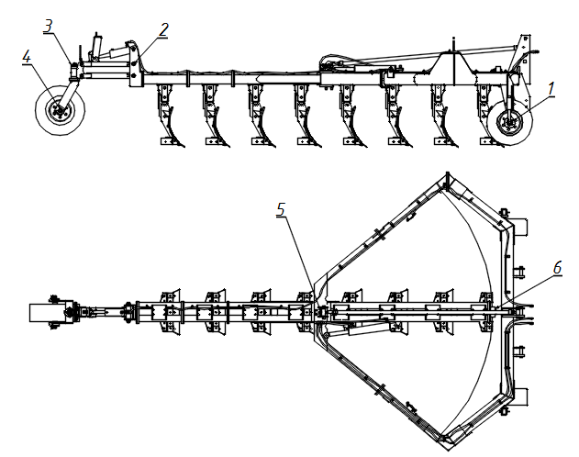

Таблица смазки

|  |  |  |  |
| --- | --- | --- | --- |
| **№**  **поз.** | **Наименование точек смазки** | **Наименование, марка и обозначение смазочных  материалов** | **Периодичность смазки** |
| 1,4 | Подшипники ступиц колес | Солидол Ж ГОСТ 1033-79 | Сезонная |
| 2,3,5,6 | Пальцы и ось заднего механизма заглубления, ось поворота плуга и подшипник поворотной рамы. | Солидол Ж ГОСТ 1033-79 | Ежесменная |
|  | Винты колесных механизмов | Солидол Ж ГОСТ 1033-79 | Сезонная |

**Схема гидравлическая**

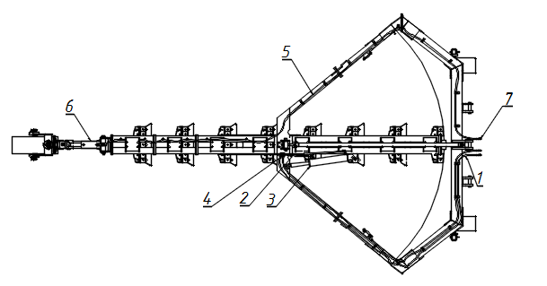

Гидросистема плуга ПНП-(6+1+1)х45 и его модификации ППП-(6+1+1)х45

1- РВД 10(3/8ʺ)2SN EN 853 Сварог(330 Bar)-L=7000; 2- РВД 10(3/8ʺ)2SN EN Сварог(330Bar) L=1000 и L=1500; 3- Гидроцилиндр ЦГ.100.50х500.11; 4-Гидрозамок BRDE 3/8" L SC; 5- РВД 10(3/8ʺ)2SN EN 853 Сварог(330Bar)-L=11000 (для модификации ППП-(6+1+1)х45); 6-Гидроцилиндр ЦГ.100.50х200.040 (для модификации ППП-(6+1+1)х45); 7- Клапан БРС ISJ M20x1,5.

**Внимание! В гидросистему плуга залито масло И20А.**

1. **Тара и упаковка**

Упаковка и ее качество должны соответствовать требованиям, указанным в комплекте поставки и обеспечивать сохранность сборочных единиц и деталей от утерь и повреждений при погрузке, транспортировке и разгрузке.

Запасные части должны быть упакованы в сплошной деревянный ящик, в котором могут быть уложены мелкие детали плуга и метизы, собранные в мешок.

Техническая документация (паспорт и руководство по эксплуатации) должны быть упакованы в пакет из полиэтиленовой пленки либо в упаковочную бумагу.

1. **Транспортирование**

Плуг отгружается заводом-изготовителем в собранном виде. Допускается отгрузка плуга составными частями согласно комплекту поставки.

Плуги могут транспортироваться как в закрытых, так и открытых вагонах (платформах, полувагонах), а также грузовыми автомобилями и другим транспортом.

Транспортировку плуга к месту эксплуатации производить транспортными средствами хозяйства.

Скорость движения плуга при транспортировке не должна превышать 15 км/час.

При погрузке и выгрузке плуга строповку производить в местах, обозначенных специальным знаком **** .

**ЗАПРЕЩЕНА транспортировка трактором по дорогам общего пользования плуга ПНП-(6+1+1)х45 (согласно п.4.5 ГОСТ Р 53489-2009).. Перевозка по дорогам общего пользования плуга ПНП-(6+1+1)х45 осуществляется погрузкой в кузов отдельного транспорта.**

Допускается не оборудовать плуг тормозами (согласно п.4.3.4 ГОСТ Р 53489-2009,) если его масса не превышает 50% массы ЭС.

**ОАО "Светлоградагромаш"**

****

**ПЛУГ НАВЕСНОЙ ПОВОРОТНЫЙ**

**ПНП-(6+1+1)х45 и модификации**

**полунавесной ППП-(6+1+1)х45**

****

**ПАСПОРТ**

ПНП8.00.00.000ПС

г. Светлоград

# КОМПЛЕКТНОСТЬ

Отгрузка плуга потребителю может осуществляться, как в собранном виде, так и в частично разобранном виде.

В комплект поставки входит:

- плуг – 1шт;

- инструкция по эксплуатации, паспорт – 1 шт;

- ключ 50х55 - 1шт;

- ключ 95 - 1шт, ключ 65 – 1шт; (для модификации ППП-(6+1+1)х45)

- срезной болт 3 шт;

- щиток сигнальный – 2 шт.

# ГАРАНТИИ ИЗГОТОВИТЕЛЯ

1.Предприятие изготовитель гарантирует соответствие плуга требованиям технических условий при соблюдении потребителем правил эксплуатации, транспортирования, монтажа и хранения, установленных техническими условиями и руководством по эксплуатации.

2. Завод гарантирует исправную работу плуга в течение 12 месяцев со дня продажи, (за исключением деталей рабочих органов), при условии выполнения всех указаний по эксплуатации и хранению.

3.Претензии по качеству должны представляться согласно положению о купле - продаже в соответствии с главой 30 Гражданского Кодекса Российской Федерации, Федеральными Законами от 07.02.92 № 2300-1-ФЗ «О защите прав потребителей», от 27.12.2002 №184-ФЗ «О техническом регулировании», от 29.10.98 № 164-ФЗ «О финансовой аренде (лизинге)», кроме случаев, оговоренных взаимным соглашением сторон. При этом претензии по комплектности должны предъявляться в день поступления плуга к потребителю, а претензии к внешнему виду должны предъявляться в течение 5 дней после поступления к потребителю.

4.Назначенный срок службы - 8 лет.

**СВИДЕТЕЛЬСТВО О ПРИЕМКЕ**

Плуг навесной поворотный П П-(6+1+1)х45,

Заводской номер\_\_\_\_\_\_\_\_\_\_\_\_\_\_\_\_\_\_\_\_\_\_\_\_\_\_\_

соответствует техническим условиям ТУ 28.30.31-033-00863296-2018

и признан годным для эксплуатации

Дата выпуска«\_\_\_\_»\_\_\_\_\_\_\_\_ \_\_\_\_\_\_\_20\_\_\_\_г.

Начальник ОТК\_\_\_\_\_\_\_\_\_\_\_\_\_\_\_\_\_\_\_\_\_\_\_\_\_\_\_\_\_\_\_\_\_\_\_\_\_\_\_

(фамилия, подпись)

М.П.

**СВИДЕТЕЛЬСТВО О КОНСЕРВАЦИИ**

Плуг навесной поворотный П П-(6+1+1)х45

Заводской номер\_\_\_\_\_\_\_\_\_\_\_\_\_\_\_\_\_\_\_\_\_\_\_\_\_\_\_\_\_

подвергнут консервации на заводе-изготовителе ОАО "Светлоградагромаш" согласно требованиям, предусмотренным техническими условиями ТУ 28.30.31-033-00863296-2018

Дата консервации «\_\_\_\_»\_\_\_\_\_\_\_\_\_\_\_\_\_\_\_\_\_\_20\_\_\_\_г.

Срок консервации \_\_\_\_\_\_\_\_\_\_ \_\_\_\_\_\_\_\_\_\_\_\_\_\_\_\_\_\_.

Консервацию произвел\_\_\_\_\_\_\_\_\_\_\_\_\_\_\_\_\_\_\_\_\_\_\_\_\_\_\_\_\_\_\_\_\_\_\_\_\_\_\_\_\_

(фамилия, подпись)

Изделие после упаковки принял\_\_\_\_\_\_\_\_\_\_\_\_\_\_\_\_\_\_\_\_\_\_\_\_\_\_\_\_\_\_\_\_\_\_\_\_\_\_\_.

(фамилия, подпись)

М.П.

**СВИДЕТЕЛЬСТВО ОБ УПАКОВКЕ**

Плуг навесной поворотный П П-(6+1+1)х45

Заводской номер\_\_\_\_\_\_\_\_\_\_\_\_\_\_\_\_\_\_\_\_\_\_\_\_\_\_\_\_\_\_\_\_

упакован заводом-изготовителем ОАО "Светлоградагромаш" согласно требованиям, предусмотренным конструкторской документацией.

Дата упаковки «\_\_\_\_»\_\_\_\_\_\_\_\_ \_\_\_\_\_\_20\_\_\_\_г.

Упаковку произвел\_\_\_\_\_\_\_\_\_\_\_\_\_\_\_\_\_\_\_\_\_\_\_\_\_\_\_\_\_\_\_\_\_\_\_\_\_\_\_\_\_\_\_\_

(фамилия,подпись)

Изделие после упаковки принял\_\_\_\_\_\_\_\_\_\_\_\_\_\_\_\_\_\_\_\_\_\_\_\_\_\_\_\_\_\_\_\_\_\_\_\_\_\_\_

(фамилия, подпись)

М.П.

ОАО "СВЕТЛОГРАДАГРОМАШ"

356530, Ставропольский край, Петровский район,

г. Светлоград, ул. Калинина, 103.

**ГАРАНТИЙНЫЙ ТАЛОН**

Плуг навесной поворотный П П-(6+1+1)х45

Число, месяц, год выпуска\_\_\_\_\_\_\_\_\_\_\_\_\_\_\_\_\_\_\_\_\_\_\_\_\_\_\_\_\_\_\_\_\_\_\_

Заводской номер изделия\_\_\_\_\_\_\_\_\_\_\_\_\_\_\_\_\_\_\_\_\_\_\_\_\_\_\_\_\_\_\_\_\_\_\_\_

Изделие полностью соответствует чертежам, ТУ и Государственным стандартам. Гарантируется исправность изделия в течение 12 месяцев со дня продажи(кроме рабочих органов).

Начальник ОТК завода \_\_\_\_\_\_\_\_\_\_\_\_\_\_\_\_\_\_\_\_\_\_\_\_\_\_\_\_\_\_\_\_\_

(подпись, ф.И.О)

М.П.

Дата продажи \_\_\_\_\_\_\_\_\_\_\_\_\_\_\_\_\_\_\_\_\_\_\_\_\_\_\_\_\_\_\_\_\_\_\_\_\_\_\_\_

(Ф.И.О., должность, заполняется торгующей организацией)

М.П.

**СЕРТИФИКАТ СООТВЕТСТВИЯ**

****

****

|  |  |
| --- | --- |
| **ОПРОСНЫЙ ЛИСТ**  В целях дальнейшего совершенствования изделия просим прислать замечания и предложения.  Заполненный опросный лист направьте по адресу: 356530  г. Светлоград, Ставропольского края ул. Калинина,103  ОАО «Светлоградагромаш» | |
| ВОПРОС | ОТВЕТ  (заполняется потребителем) |
| 1. Марка изделия, его номер, год выпуска.  2. Условия работы.  3. Дата начала эксплуатации.  4. Удобство обслуживания изделия.  5. Наиболее часто встречающиеся неисправности.  6. Какими дополнительными запасными деталями и инструментом желательно комплектовать изделие.  7. Виды работ, выполненных изделием, с указанием выработки по каждому виду.  8. Ваши предложения и пожелания.  9. Адрес потребителя.  10. Фамилия, должность, подпись и дата |  |